系统开发文档
数据结构智能出卷系统项目材料
编制日期：2026 年 9 月 项目小组：项天聪、杨烨锋、张宸赫

文档说明
本文档面向项目验收和后续维护，完整说明数据结构智能出卷系统的建设目标、功能边界、架构设计、数据模型、核心代码职责与实现效果。系统以教师备课和命题为使用场景，将课程材料、知识结构、题库与组卷审核串联为可追溯流程。

项目概述
数据结构智能出卷系统是一套教师端 Web 应用。教师上传讲义、课件或教学大纲后，系统解析材料并提取知识树；教师填写出卷需求、确认考查范围后，系统从已有题库检索题目并创建试卷。题库不足时，系统只生成待审核草稿，教师接受草稿后才会写入题库。该约束保证了题库内容与试卷来源可控。

项目成员与分工
成员 | 角色 | 主要完成内容
项天聪 | 成员 A 前端页面与交互 | 完成材料、知识树、题库、组卷和试卷页面；负责页面交互、表单校验、接口联调与展示体验。
杨烨锋 | 成员 B 后端接口与数据业务 | 完成材料、知识、题库、组卷和试卷接口；负责数据库模型、核心业务服务、导入导出与数据一致性。
张宸赫 | 成员 C 智能能力与综合验证 | 完成材料解析、知识提取、语义检索、教学助手与题目草稿机制；参与测试、文档整理和系统演示。

需求分析

业务痛点与建设目标
传统课程组卷通常分散在课件、题库表格和文档模板中，存在知识范围难以统一、题目来源难以追踪、重复录入工作量大等问题。本系统的目标是让教师围绕同一份课程材料完成“材料管理—知识组织—范围确认—试卷组装—审核导出”的闭环，并让 AI 能力参与提取和建议，而不越过教师审核。
编号 | 功能性需求 | 系统响应
R01 | 维护课程材料 | 支持上传 pptx、docx、pdf、md 并保存解析文本、材料类型和章节信息。
R02 | 形成知识树 | 按章、节、知识点保存定义、术语、教学重点和解题步骤。
R03 | 维护题库 | 支持题目新增、编辑、删除、筛选、分页和 JSON 或 Excel 批量导入。
R04 | 生成并确认考查范围 | 根据出卷需求提出范围树；教师可增删节点、勾选纳入范围后再确认。
R05 | 安全组卷 | 只在已确认范围内检索题库；缺口生成 pending 草稿，不直接进入题库。
R06 | 试卷预览与导出 | 支持试卷列表、预览、分数校验、评价及 DOCX、PDF、TXT 导出。
R07 | 教学助手 | 通过对话流协调知识查询、范围建议和审核交互。

非功能需求
- 可维护性：前后端按页面、路由、Schema、服务和模型分层，便于定位与演进。
- 数据安全性：密钥仅存于本地 .env；题目草稿采用待审核状态；删除材料会同步清理关联知识树。
- 可用性：教师端采用统一侧栏导航、表单提示和可视化审核树。
- 兼容性：前端运行在现代浏览器，后端通过 HTTP API 提供服务。

系统规划与功能设计

总体业务流程
教师先上传课程材料并完成解析，随后抽取或维护知识树。组卷时，教师填写标题、教学进度、考试范围、总分、时长、题型和难度分布；系统生成可编辑的考查范围。只有教师确认范围后，系统才调用题库检索与试卷装配。若某题型数量不足，缺口写入题目草稿区，等待教师接受或拒绝。
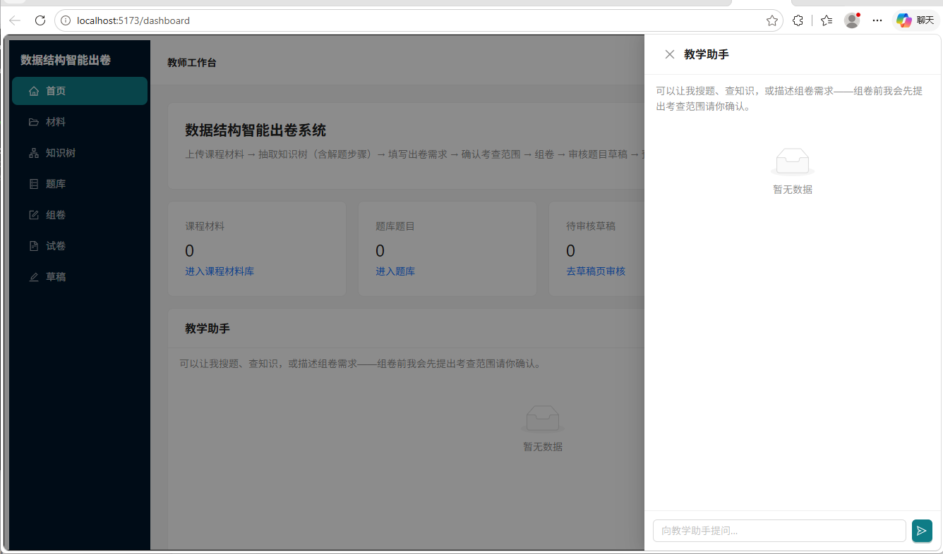
图 系统首页与教师工作台
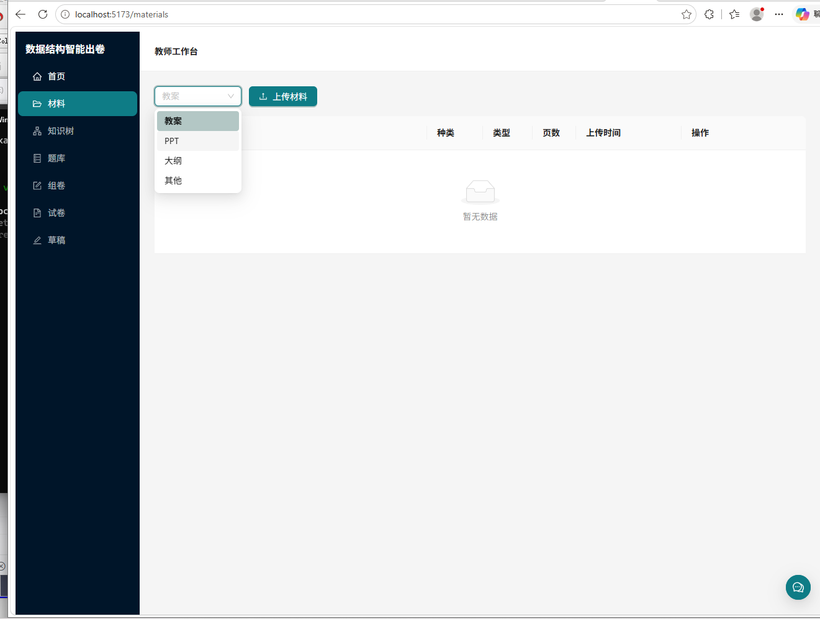
图 课程材料与知识树功能展示

模块划分
层次 | 模块 | 职责
前端 | Dashboard、Materials、KnowledgeTree、QuestionBank | 呈现统计信息，管理材料与知识树，维护题库。
前端 | ExamWizard、ExamList、ExamPreview、Drafts | 完成三步组卷、试卷浏览导出和草稿审核。
后端 | routers 与 schemas | 定义 REST 接口、请求校验和响应结构。
后端 | services | 解析文件、构建范围、检索题库、装配试卷、导出文档。
智能层 | LangGraph、LLMAdapter、RAGPipeline | 管理对话状态，调用 DeepSeek，执行中文向量检索。
数据层 | SQLite、ChromaDB | 保存业务实体和语义向量索引。

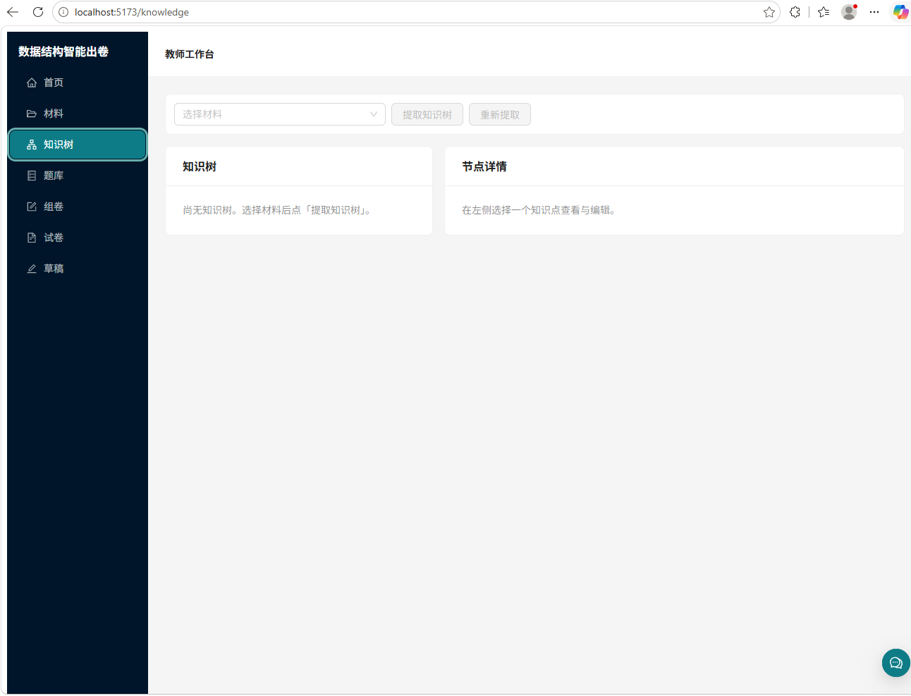
图 题库管理功能展示

技术路线与开发环境
类别 | 选型 | 应用说明
前端 | React 18、TypeScript、Vite、Ant Design、Zustand | 组件化页面、类型约束、构建开发服务器、统一界面与轻量状态管理。
后端 | Python 3.11、FastAPI、Pydantic、SQLAlchemy | 异步接口、数据校验与 ORM 数据访问。
智能能力 | LangGraph、DeepSeek API、BAAI bge small zh v1.5 | 对话编排、知识提取与本地中文语义向量检索。
数据存储 | SQLite、ChromaDB | 业务记录持久化与题目向量索引。
测试构建 | pytest、npm run build | 验证后端业务规则和前端生产构建。

前端通过 Vite 代理将 /api 请求转发至 FastAPI。后端启动阶段初始化 SQLAlchemy 表结构和 ChromaDB 管道。DeepSeek 密钥由 backend/.env 读取，代码与测试输出均不保存密钥。

数据库设计
数据库采用 SQLite，围绕材料、知识、题库、考查范围、试卷和草稿六类业务对象建模。JSON 字段用于保存题目选项、知识点关联、出卷需求和范围快照，兼顾结构化检索与可扩展配置。
表名 | 关键字段 | 用途与关系
materials | id、filename、file_type、content_md、chapter | 保存上传文件元数据与解析文本，是知识树的来源。
knowledge_nodes | material_id、parent_id、name、node_type | 保存章—节—知识点层级及定义、术语、教学重点、解题步骤。
questions | type、difficulty、content、answer、knowledge_point_ids | 保存可用于正式组卷的题目。
exam_scopes / exam_scope_nodes | status、demand_json、source_node_id、included | 保存教师待确认或已确认的考查范围与节点快照。
exams / exam_questions | title、total_score、duration、question_id、score | 保存试卷与题目顺序、分值的多对多关联。
question_drafts | status、exam_scope_id、content、answer | 保存 pending、accepted、rejected 的候选题；接受后转为正式题目。

关键约束
- ExamScope.status 必须为 confirmed，PaperAssembler 才可执行组卷。
- QuestionDraft.status 为 pending 时才允许编辑、接受或拒绝；接受操作创建 Question。
- 考试题目由 ExamQuestion 记录分值与排序，试卷信息与题库题目相互独立。
- 材料删除会清除对应知识树，避免孤立知识节点。

代码功能分析
代码位置 | 核心职责 | 关键实现
frontend/src/App.tsx、layouts/AppLayout.tsx | 路由与全局布局 | 配置仪表盘、材料、知识、题库、组卷、试卷、草稿等路由和统一侧栏。
frontend/src/pages/ExamWizard.tsx | 三步组卷交互 | 提交需求、审核范围、展示装配结果；提示未确认范围不可组卷。
backend/app/routers/*.py | HTTP 资源接口 | 按材料、知识、题目、范围、试卷、草稿、对话拆分 API。
backend/app/services/scope_builder.py | 范围构建 | 从知识节点中筛选命中点及祖先链，生成 proposed 范围。
backend/app/services/paper_assembler.py | 安全组卷 | 确认范围后检索题库、去重、归一化分数并将题库缺口写为草稿。
backend/app/services/draft_service.py | 草稿审核 | 控制草稿编辑、接受、拒绝和入库动作。
backend/agent_v2/graph.py、nodes.py | 教学助手流程 | 使用 LangGraph 编排意图识别、检索、范围确认与试卷审核中断。

核心算法说明
范围构建使用“命中知识点加祖先链”的策略：先由教学进度、考试范围和重点说明拆分关键词，在知识点名称、定义和重点中匹配；命中点的章、节祖先会一并保留，使教师获得完整的可审核树。组卷服务再依据题型分布逐类检索 ChromaDB 结果，排除已选题目，最后按照题量将总分均分并将余数分配给前序题目，确保总分准确。
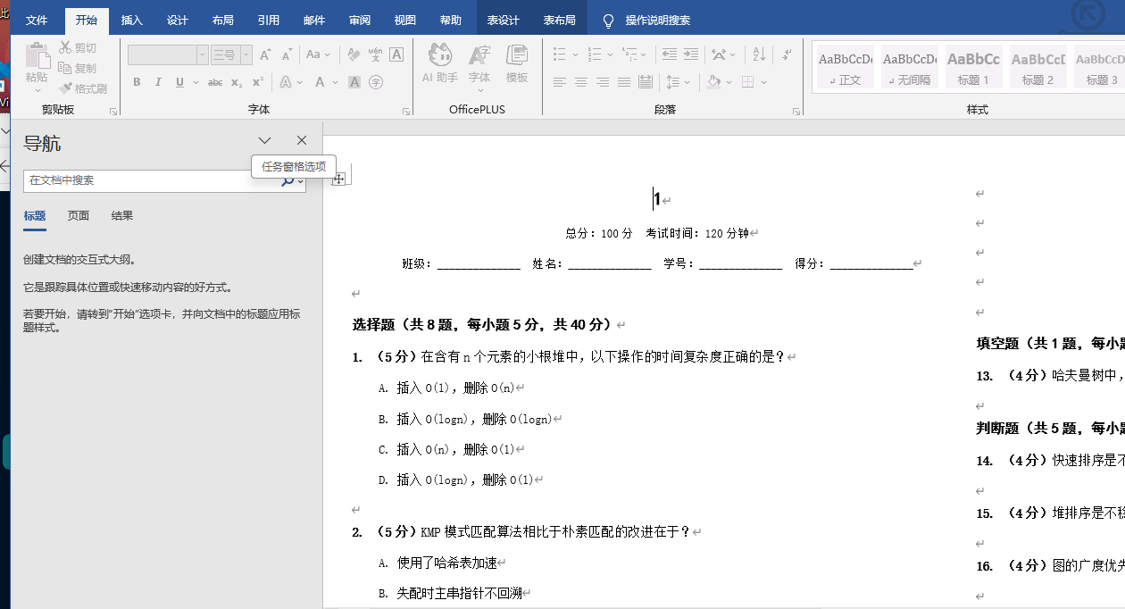
图 出卷需求填写与范围审核展示
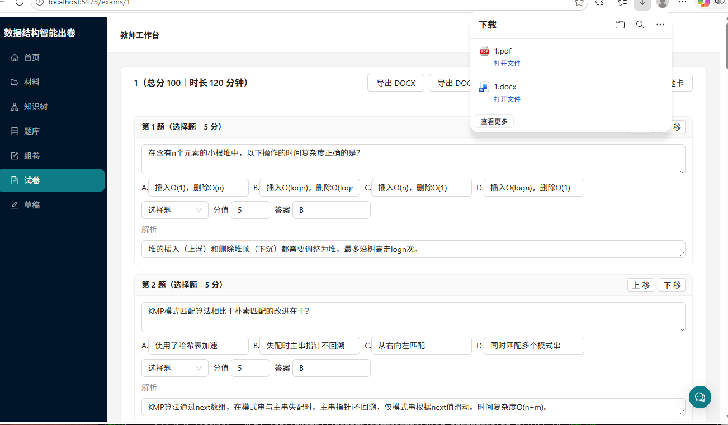
图 组卷结果与题库不足草稿提示

实现效果与边界
系统已实现教师端的材料管理、知识组织、题库维护、考查范围审核、试卷装配、草稿审核、试卷预览导出和教学助手入口。界面通过卡片、表格、树控件和步骤流程将关键状态清晰呈现。实际使用 AI 功能时需配置有效的 DeepSeek API Key，并保证本地向量模型可首次下载或已缓存。
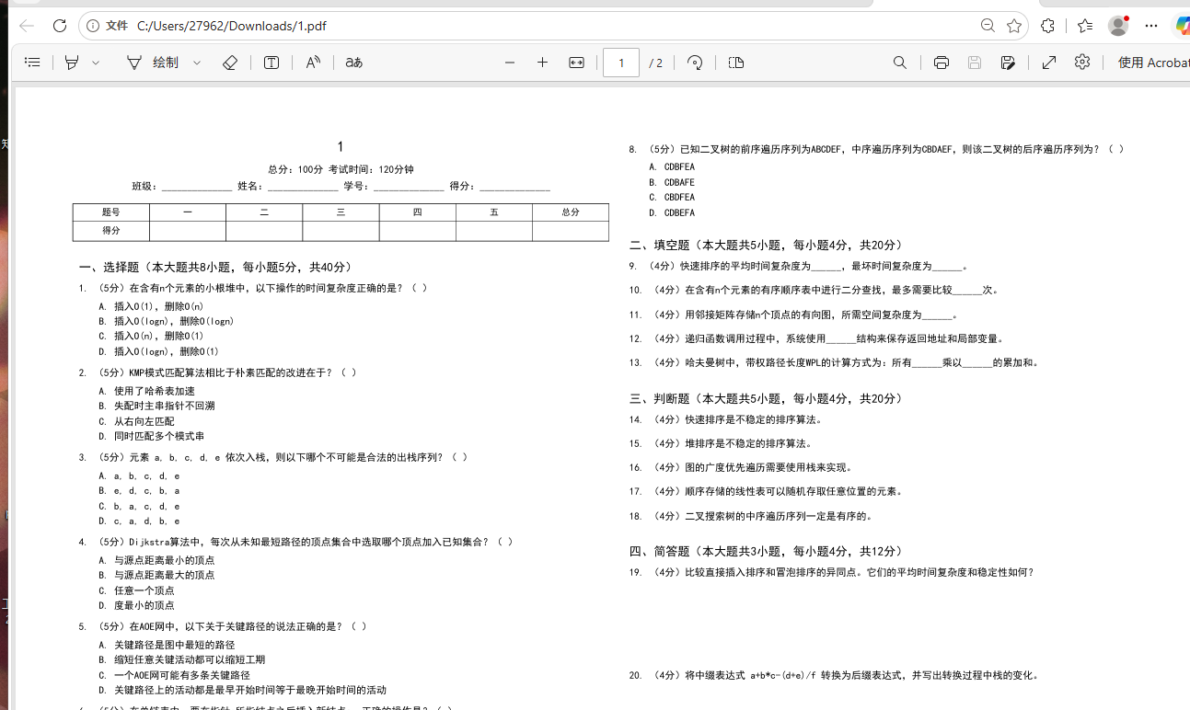
图 试卷预览与导出功能展示

后续优化方向
- 补充教师账号与权限体系，区分课程管理员、命题教师与审核教师。
- 增加题目质量统计、试卷难度分析和课程目标覆盖报表。
- 将范围匹配与题目推荐的人工反馈回流为可解释的推荐依据。

接口契约与异常处理设计
系统的接口层以资源边界组织。材料接口负责文件上传、列表、详情与删除；知识接口负责抽取、树形读取与节点维护；题库接口负责查询、增删改与批量导入；范围接口负责提出、修改和确认考查范围；试卷接口负责组装、预览、导出、评价与校验；草稿接口负责待审核题目的列表、编辑、接受和拒绝。每类接口均通过 Pydantic Schema 约束输入和输出，使前端能够基于统一字段渲染表单、表格和状态提示。对于不存在的材料、范围、试卷或草稿，路由返回 404；对于不满足状态机约束的操作，例如修改已处理草稿或未确认范围直接组卷，返回 409 或业务错误信息。前端收到异常后保留当前编辑内容，并使用消息提示帮助教师定位下一步操作。
文件上传采用后缀白名单，当前允许 pptx、docx、pdf、md。服务端先写入 uploads，再调用 FileParser 得到解析文本和页数，解析失败时返回明确错误而不是创建不完整业务记录。试卷导出时根据 format 参数选择 DOCX、PDF 或 TXT 实现，并通过 RFC 5987 文件名编码支持中文试卷标题。对于 AI 调用异常，知识提取、教学助手和试卷评价会向界面返回失败原因，避免把不确定的模型输出伪装为业务成功。

数据一致性与可追溯性设计
系统把数据一致性设计为业务服务的责任，而不是完全交给页面操作。每一份考查范围都保存出卷需求 demand_json，并把入选节点复制为 ExamScopeNode，从而在知识树后续调整时保留当时的范围依据。试卷保存 requirements_json 和 knowledge_snapshot_json，ExamQuestion 则保存具体题目、排序和分值关系。这样，教师在回看已生成试卷时能够知道它基于什么范围、什么题型分布和哪些题目完成装配。题库题目采用独立实体，试卷关联记录不会因页面排序而丢失题目来源。
草稿机制是可追溯设计的核心。QuestionDraft 记录候选题类型、难度、知识点、答案、解析、范围来源和状态。系统只允许 pending 草稿被编辑、接受或拒绝；接受操作通过服务层创建正式题目，拒绝操作保留 rejected 状态以便审计。此设计避免了模型生成内容绕过教师审核，也避免了在题库不足时为了凑题而静默降低题目质量。组卷服务记录题库短缺数量，并将短缺信息返回给前端，教师可以直接转到草稿页继续处理。

性能与安全考虑
在典型课程规模下，SQLite 可以满足单教师或课程小组的本地数据管理需求；ChromaDB 只保存用于语义检索的向量索引，题目内容仍以 SQLite 记录为准。组卷时先按题型筛选候选向量，再排除已使用题目，减少无关检索和重复题。知识范围的非模型回退路径采用关键词子串匹配，保证在外部模型不可用时仍能形成可审核的建议范围。大文件上传、首次下载向量模型与 AI 调用可能耗时较长，前端通过加载状态与结果提示向教师说明处理进度。
密钥由 backend/.env 管理，不写入源码、提交记录、测试输出或交付文档。CORS 仅允许本地教师端地址访问 API。数据维护时不得直接清空 backend/data、backend/uploads 或 checkpoints.db；若确需初始化，应先完成备份。系统当前定位为本地教学工具，正式多用户部署前还应增加身份认证、访问日志、上传文件病毒扫描、数据库备份任务和操作权限控制。

需求获取与典型用例
需求来自课程设计任务、数据结构课程的教学实际和现有教师备课流程。我们先把教师日常工作中分散的动作整理为一条主线：找资料、定范围、找题、拼卷、改卷、导出。随后针对每个动作追问输入、输出、参与者和失败情况，形成功能需求；再补充响应速度、数据保护、易用性等非功能需求。需求梳理过程中，我们刻意区分了“系统可以建议”与“必须由教师决定”的两类行为，这一区分最终演化为考查范围确认和题目草稿审核两个关键机制。
用例编号 | 参与者 | 前置条件 | 主要流程 | 结果
UC01 上传课程材料 | 教师 | 已进入材料页面 | 选择文件并填写材料类型与章节 | 材料记录与解析文本可用
UC02 提取知识树 | 教师 | 材料解析成功 | 选择材料并执行提取 | 生成章、节、知识点层级
UC03 维护知识节点 | 教师 | 存在知识树 | 选择节点并编辑定义、重点、解题步骤 | 节点信息更新
UC04 维护题库题目 | 教师 | 已进入题库页面 | 新增、编辑、删除或批量导入 | 题库记录与筛选结果更新
UC05 提出考查范围 | 教师 | 知识树非空 | 填写出卷需求并执行生成 | 得到待确认范围树
UC06 确认考查范围 | 教师 | 范围处于待确认状态 | 勾选节点、调整内容并确认 | 范围状态变为已确认
UC07 装配试卷 | 教师 | 范围已确认 | 按题型分布执行组卷 | 生成试卷与题目关联
UC08 审核题目草稿 | 教师 | 存在待审核草稿 | 查看、编辑、接受或拒绝 | 接受后写入正式题库
UC09 预览与导出试卷 | 教师 | 试卷已生成 | 选择预览或导出格式 | 得到可打印的试卷文件
UC10 使用教学助手 | 教师 | 服务与模型可用 | 输入问题或组卷要求 | 得到知识解释、检索结果或审核交互

系统规划与阶段安排
项目按“先打通链路、再补充智能、最后完善体验”的顺序推进。第一阶段确定数据模型与材料、题库、试卷三条基础链路，保证系统在没有模型参与时也能运行；第二阶段接入知识提取、语义检索与教学助手，并把模型输出纳入审核状态机；第三阶段集中处理界面体验、异常提示、导出格式和测试文档。这样的顺序使每个阶段都有可以演示的成果，避免把全部风险压在项目末期。
阶段 | 目标 | 主要工作 | 阶段产出
第一阶段 基础链路 | 形成可运行的教师端骨架 | 材料上传与解析、知识树数据模型、题库增删改查、试卷实体与导出 | 材料、知识树、题库、试卷基础接口与页面
第二阶段 业务闭环 | 完成范围确认与安全组卷 | 出卷需求表单、范围构建与确认、题库检索装配、题目草稿状态机 | 范围审核页、组卷流程、草稿审核页
第三阶段 智能能力 | 让模型参与但不越权 | 知识提取提示设计、中文向量检索、对话编排与审核中断 | 教学助手、语义检索、草稿生成
第四阶段 质量与交付 | 完成测试与文档 | 规则单测、接口联调、构建检查、人工走查、文档与答辩材料 | 测试报告、开发文档、使用手册、演示答辩材料

风险分析与应对
风险 | 可能影响 | 应对措施
模型输出不稳定 | 知识范围与题目质量波动 | 范围与题目均进入人工审核环节，保留原始需求与来源
题库题目不足 | 无法满足题型与数量要求 | 生成待审核草稿并明确提示缺口，不静默降低标准
材料格式差异大 | 解析文本缺失或层级错乱 | 限定支持格式，解析失败时返回错误，教师可手工维护知识节点
总分与题型计算偏差 | 导出试卷不符合考试要求 | 装配阶段归一化分值，预览页提供校验结果
密钥与数据泄露 | 违反数据保护要求 | 密钥只存本地配置文件，交付文档不记录任何密钥
进度与协作偏差 | 接口字段不一致导致返工 | 统一术语与 Schema，联调时以接口契约和状态机为准

功能设计细则
工作台页面聚合课程材料数、题库题目数、待审核草稿数三项统计，并提供进入材料库、题库和草稿页的快捷入口，使教师在开始组卷前先了解数据准备情况。材料页面提供材料类型筛选与上传入口，列表展示材料种类、文件类型、页数、上传时间与操作，删除材料时同步处理关联知识节点。知识树页面左侧展示层级树，右侧展示节点详情，教师可以查看并修改定义、关键术语、教学重点和解题步骤，从而把模型提取结果修正为符合课程讲授习惯的内容。
题库页面以表格形式呈现题目编号、题型、难度、章节与题干，支持按题型、难度和关键词筛选，支持分页、新增、编辑、删除以及 JSON 与 Excel 批量导入。组卷页面采用三步流程：第一步填写出卷需求，包括试卷名称、时长、总分、教学进度、考试范围、重点考查方向、题型数量、难度分布和参与材料；第二步审核考查范围，界面明确提示未确认范围不能组卷；第三步查看装配结果，展示试卷标题、总分、时长、题目列表以及题库不足的题型缺口。试卷列表页展示编号、标题、总分、时长与状态，预览页支持题目与分值调整、上移下移、校验、评价与导出。草稿页面展示候选题的状态与来源，提供编辑、接受和拒绝操作，接受后题目进入正式题库。

技术路线对比与选型依据
决策点 | 候选方案 | 采用方案与理由
前端框架 | 模板渲染与服务端页面 / 单页应用 | 采用 React 单页应用，组件化便于承载树控件、步骤流程和表格等复杂交互
状态管理 | 组件内部状态 / 全局状态库 | 采用 Zustand 管理跨页面共享状态，避免层层传递属性
后端框架 | Flask / FastAPI | 采用 FastAPI，异步接口适配文件解析与模型调用，Pydantic 直接承担请求校验
数据访问 | 原生 SQL / ORM | 采用 SQLAlchemy 异步 ORM，模型定义即表结构来源，便于维护关系
业务库 | MySQL / SQLite | 当前为单机教学工具，采用 SQLite 降低部署成本，后续可迁移
向量检索 | 关系库关键词匹配 / 向量库 | 采用 ChromaDB 保存题目向量，结合关键词匹配作为回退路径
对话编排 | 直接调用模型 / 图编排 | 采用 LangGraph，把意图识别、工具调用与人工审核中断显式建模
导出实现 | 前端打印 / 后端文档生成 | 采用后端生成 DOCX、PDF、TXT，保证格式一致与可归档

数据库字段明细
表名 | 字段 | 类型 | 说明
materials | filename | 字符串 | 原始文件名
materials | file_type | 字符串 | pptx、docx、pdf 或 md
materials | file_path | 字符串 | 上传文件在本地的保存路径
materials | kind | 字符串 | 讲义、课件、大纲或其他
materials | content_md | 文本 | 解析得到的内容文本
knowledge_nodes | parent_id | 整数 | 父节点标识，根节点为空
knowledge_nodes | node_type | 字符串 | 章、节或知识点
knowledge_nodes | key_terms | JSON | 关键术语列表
questions | type | 字符串 | 选择题、填空题、判断题、简答题或算法设计题
questions | difficulty | 整数 | 难度等级，取值为一到五
questions | knowledge_point_ids | JSON | 关联的知识点标识列表
questions | options | JSON | 选择题选项内容
exam_scopes | status | 字符串 | 待确认或已确认
exam_scopes | demand_json | JSON | 形成该范围的出卷需求
exam_scope_nodes | included | 布尔 | 该节点是否纳入考查范围
exams | total_score | 整数 | 试卷总分
exams | duration | 整数 | 考试时长，单位为分钟
exam_questions | score | 整数 | 该题在试卷中的分值
question_drafts | status | 字符串 | 待审核、已接受或已拒绝

接口清单
方法与路径 | 用途 | 关键说明
GET /api/health | 健康检查 | 用于确认后端服务可用
GET /api/materials | 材料列表 | 支持按类型筛选
POST /api/materials | 上传材料 | 校验格式并保存解析结果
DELETE /api/materials/{id} | 删除材料 | 同步清理关联知识节点
POST /api/knowledge/extract | 提取知识树 | 按材料生成层级节点
GET /api/knowledge/tree | 读取知识树 | 返回层级结构
GET /api/questions | 查询题目 | 支持题型、难度与关键词筛选
POST /api/questions | 新增题目 | 字段校验后写入题库
POST /api/questions/batch-import | 批量导入 | 支持 JSON 与 Excel
POST /api/scopes/propose | 提出考查范围 | 保存出卷需求并生成待确认范围
POST /api/scopes/{id}/confirm | 确认考查范围 | 状态转为已确认
POST /api/exams/assemble | 装配试卷 | 要求范围已确认
GET /api/exams/{id} | 试卷详情 | 返回题目、分值与顺序
GET /api/exams/{id}/export | 导出试卷 | 支持 DOCX、PDF、TXT
GET /api/drafts | 草稿列表 | 按状态筛选
POST /api/drafts/{id}/accept | 接受草稿 | 写入正式题库
POST /api/drafts/{id}/reject | 拒绝草稿 | 保留拒绝记录
POST /api/chat | 教学助手 | 以事件流返回意图、工具、审核与文本

核心代码逐模块分析
前端部分，入口文件负责挂载应用与路由，布局组件提供统一侧栏与内容区域；页面对应材料、知识树、题库、组卷、试卷和草稿六类业务对象；接口封装模块把后端路径集中管理，组件只依赖函数调用而不直接拼接地址；范围树组件负责层级勾选与节点编辑；对话组件以事件流方式接收后端的意图、工具调用、待审核与文本事件，并在界面上呈现审核按钮。这种划分让页面专注于交互，网络细节集中在接口层。
后端部分，路由层只处理参数解析、依赖注入与异常映射，业务规则集中在服务层。文件解析服务按扩展名分派解析器，输出统一文本；范围构建服务实现关键词拆分与祖先链补全；试卷装配服务先校验范围状态，再按题型检索、去重、计算分值与排序，最后把缺口写成草稿；草稿服务负责状态判断与题目转换；导出服务生成试卷文档、答题卡与答案文件；检索服务维护向量集合与查询接口；对话服务封装模型调用，并将异常转换为可读信息。智能编排部分把对话流程建模为图，节点包括路由、检索、知识说明、生成、范围提出、范围审核、试卷审核与回复，审核节点通过中断机制把决定权交还给教师。

实现效果说明
系统运行后，教师可以在同一界面完成从材料到试卷的完整操作。工作台以卡片形式展示关键统计与快捷入口；材料与知识树页面体现课程内容结构化成果；题库页面体现题目资产的可检索性；组卷页面用步骤条清晰区分需求、范围与试卷三个阶段，并用提示条强调范围确认的前置条件；试卷预览页面把题目、选项、答案、解析与分值编辑放在同一屏内，便于教师直接修改；草稿页面把模型生成内容与正式题库隔离，形成一个可审计的中间层。导出的试卷文档包含卷头、班级姓名栏、题型分值与题目序号，答题卡单独排版，答案文件可作为教师阅卷参考。

安全与合规说明
系统处理的是课程材料、题目与试卷等教学数据，虽然不涉及个人敏感信息，但仍按最小化原则处理：上传文件保存在本地上传目录，解析文本与业务记录保存在本地数据库，模型调用只发送完成任务所需的文本片段。接口使用请求体校验，拒绝不符合字段约束的数据；删除类接口需要明确对象标识；导出文件名对中文标题进行编码处理。密钥不写入代码仓库、不打印在日志中、不出现在交付文档内。多用户部署前需要补充身份认证与权限控制，并对上传目录做隔离与备份。

附录 术语表
术语 | 含义
课程材料 | 教师上传的课程文件及其解析文本
知识节点 | 知识树中的章、节或知识点记录
出卷需求 | 教师提交的组卷条件集合
考查范围 | 系统提出并经教师确认的知识节点集合
题目草稿 | 为满足组卷需求生成、等待教师处理的候选题
题库 | 教师确认后可正式用于组卷的题目集合
试卷 | 包含题目顺序、分值与状态的组卷结果
教学助手 | 面向教师的对话功能，可查题、解释知识点并协助组卷

